Министерство науки и высшего образования Российской Федерации

Пензенский государственный университет

Кафедра «Вычислительная техника»

**ОТЧЁТ**

По лабораторной работе №7

По курсу «Информационные технологии в профессиональной деятельности»

На тему «GitHub»

Выполнили студенты группы 24ВВВ4:

Евсеев К.С.

Васин И. В.

Приняли:

к.т.н., доцент Юрова О.В.

Митрохина Н.Ю.

Пенза 2025

**Цель работы:** научиться работать с веб-сервисом для хостинга проектов и их совместной разработки GitHub. Создать публичный репозиторий.

**Практическая часть.**1) регистрация всех членов команды

У обоих членов бригады были созданы и зарегистрированы профили в github

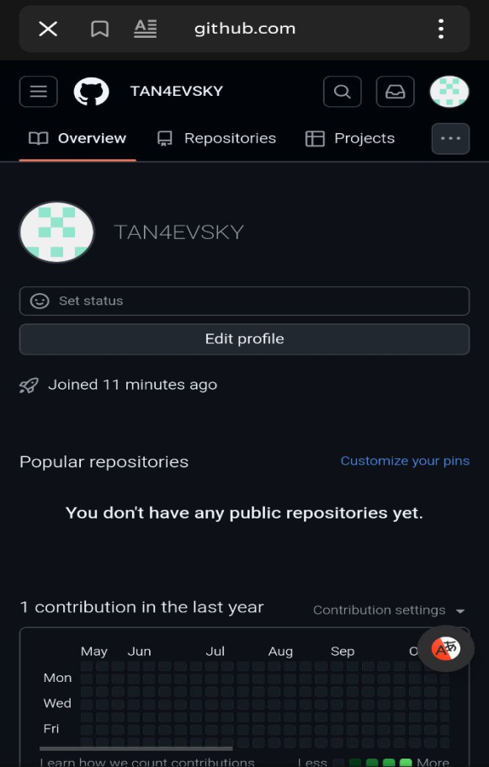

2) распределил роли среди студентов

Координатором проекта (студент №1) будет являться Васин Илья с профилем Danzuss

Студент 2 – Евсеев Константин с профилем TAN4EVSKY

3) Создал репозиторий и добавил соавторов

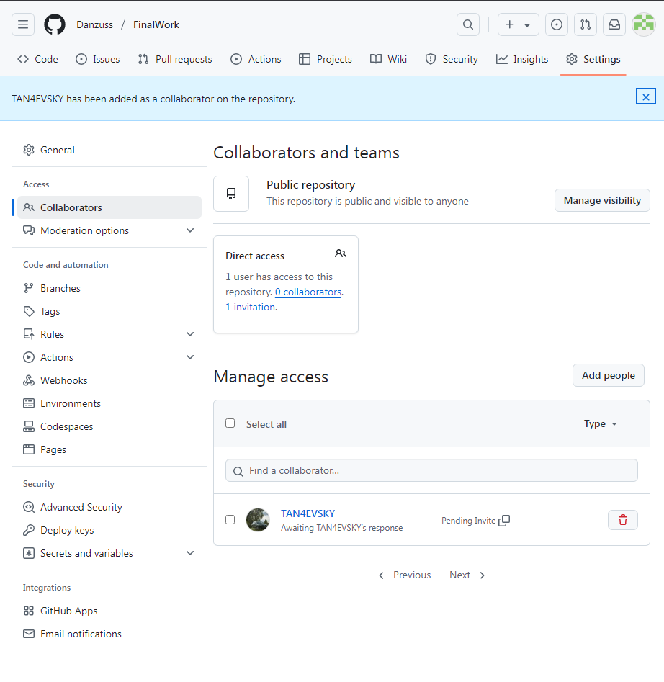

4)Начали выполнять задание

Этап 1:

Создал новый локальный репозиторий и инициализировал его

Связал с удалённым репозиторием и проверил соединение

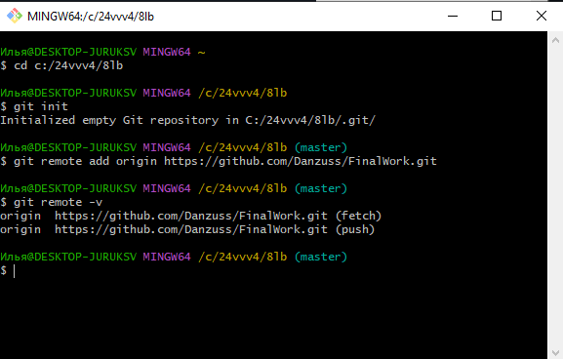

Извлёк содержимое из удалённого репозитория в локальный

